Análise dos Critérios Utilizados em Disciplinas Ministradas com Base em Jogos de Empresas, pelos Professores de Institutos de Ensino Superior Públicos e Privados do Brasil, para Avaliação dos Alunos

Ianka da Cunha Pires
Universidade Federal de Santa Catarina (UFSC)
E-mail: ianka.cunha@hotmail.com

Pedro Jose von Mecheln
Universidade Federal de Santa Catarina (UFSC)
E-mail: von.mecheln@ufsc.br

Resumo
Este artigo tem por objetivo identificar os critérios utilizados para avaliação dos alunos nas disciplinas ministradas com base em jogos de empresas, pelos professores de instituições de ensino superior do Brasil. Para consecução do objetivo, foi realizada uma pesquisa por intermédio de um estudo de caso, com professores atuantes no primeiro semestre de 2018 com o simulador de jogo de empresas Simulare. Esta pesquisa caracteriza-se por uma abordagem quantitativa descritiva, sendo elaborado um questionário para coleta de dados. O questionário dividiu-se em quatro seções, sendo a primeira seção formulada para identificar o perfil dos respondentes e a segunda seção para avaliar as perspectivas dos professores perante a utilização de jogos de empresas como metodologia educacional. As seções três e quatro respectivamente buscam identificar como os professores realizam a avaliação individual dos alunos e a avaliação das equipes na utilização e no desenvolvimento de suas tarefas na dinâmica do jogo de empresas. A pesquisa evidenciou que o uso de jogos de empresas, segundo a visão dos respondentes, é uma ótima ferramenta educacional e a sua utilização influencia positivamente no aprendizado dos alunos. Dentre os resultados obtidos, evidenciou-se que os professores utilizam diversos critérios distintos para avaliação dos alunos, principalmente critérios voltados para utilização de recursos disponíveis nos próprios simuladores.

Palavras-chave: Jogos de Empresas; Ensino e Aprendizagem; Metodologia de Avaliação.

Linha Temática: Educação e Pesquisa Social em Contabilidade

1 INTRODUÇÃO
O ensino superior no Brasil vem se expandindo muito desde o início da década de 70, sendo liderado pelo setor privado e impulsionado pela sociedade brasileira. Conforme destaca Masetto (2012), desde o início da criação e implantação do ensino superior no Brasil, os cursos e posteriormente as faculdades, eram voltados para criação de disciplinas que interessavam apenas para o exercício de determinada profissão.
O professor é a figura central das Instituições de Ensino Superior e importante no sucesso ou fracasso do processo educativo. Segundo Masetto (2012), o professor é peça principal no desenvolvimento do ensino superior, indo o seu papel além de apenas ministrar aulas e demonstrar exemplos profissionais práticos, tornando necessária uma capacitação específica. Desta forma, entende-se que não necessariamente quem possui um determinado conhecimento sobre um assunto será capaz saber ensiná-lo. Cabe ao professor a competência pedagógica, para que seja possível contribuir efetivamente com o aprendizado dos alunos.
Neste contexto, Marion, Garcia & Cordeiro (2013) abordam o processo de aprendizagem e a constante avaliação dos professores em seus alunos, trazendo a perspectiva que cabe a cada professor buscar uma melhor metodologia de ensino, de instigação e motivação através de suas aulas (especialmente na área de gestão de negócios). Uma das metodologias citadas por estes autores é o da utilização de jogos de empresas, com o objetivo de desenvolver em seus alunos a habilidade de percepção de mercado e o senso de tomada de decisões com base em dados contábeis, competindo uns com os outros, como diretores de empresas que atuam no mesmo ramo.
Conforme a definição proposta por Tanabe (1977), os jogos de empresas são métodos dinâmicos e sequências de simulação, podendo ser definidos como “uma sequência de tomadas de decisões que determinam mutações no estado patrimonial e residual das empresas fictícias, à luz das quais os participantes tomam novas decisões, sucessivamente, repetindo um ciclo por um certo número de vezes”.
De acordo com Sauaia (2006), os jogos de empresa geram um feedback imediato sobre a qualidade das ações executadas aos professores, que desta forma conseguem identificar o que já foi entendido e o que ainda carece de entendimento, sendo uma importante ferramenta educacional. Com base nestas informações elaborou-se o seguinte problema de pesquisa: quais os critérios utilizados nas disciplinas ministradas com base em jogos empresariais, pelos professores de instituições de ensino superior do Brasil, para avaliação dos alunos? Desta forma, o objetivo desta pesquisa é identificar quais são os critérios utilizados pelos professores de disciplinas ministradas com base em jogos empresariais na avaliação dos alunos.
Segundo Nazário (2000), os jogos de empresa a cada dia vêm ganhando maior importância e destaque junto às organizações, a partir da perspectiva de proporcionar aos usuários condições estimulantes para o ensino, o treinamento e a simulação de decisões tanto gerenciais quanto operacionais. Os jogos de empresas segundo Olivier e Rosas (2004) foram desenvolvidos com a intenção de desmitificar o distanciamento o existente entre a teoria e a prática, fazendo assim com que haja uma integração entre os conhecimentos adquiridos e uma suposta realidade. Desta forma, esta pesquisa é relevante para identificar de que forma os professores de institutos de ensino superior do Brasil vêm utilizando as ferramentas disponíveis nos jogos de empresas e qual valor pedagógico para eles da utilização destes jogos.

2 REFERENCIAL TEÓRICO

2.1 A importância da educação empreendedora no Brasil

Barreto (1998) apresenta empreendedorismo como sendo uma habilidade, na qual o indivíduo concebe e estabelece algo partindo de muito pouco ou quase nada. O autor destaca o empreendedorismo como sendo um comportamento ou processo direcionado para a criação e desenvolvimento de um negócio que renderá bons resultados, não como sendo uma característica de personalidade.
Para Degen (1989), são raros os traços de personalidade e comportamento nas pessoas que se traduzem na vontade de criar novas coisas e de concretizar as suas próprias ideias. O autor enfatiza tal afirmação constatando que as pessoas que por algum motivo tenham vontade de realizar acabam por se destacar entre as demais, na forma em que, independente da atividade que as mesmas exerçam, elas buscam e lutam para que as coisas efetivamente aconteçam.
Segundo relata Dolabela (1999), no Brasil, a primeira disciplina de empreendedorismo de que se tem notícia surgiu em meados dos anos 80, na Escola Superior de Administração de Empresas da Fundação Getúlio Vargas, no estado de São Paulo. Denominada de “Novos Negócios”, a disciplina foi desenvolvida com base em pesquisas realizadas com empreendedores e lecionada entre os anos de 1981 a 1987.
Conforme destacado no Fórum de Educação Empreendedora (2005), tendo em vista a redução no número de serviços formais disponibilizados para a população brasileira, o empreendedorismo vem se destacando como opção de carreira. Hás instituições de ensino e, mais precisamente, aos educadores, cabem o papel de auxiliar e contribuir com os acadêmicos para o desenvolvimento de uma educação empreendedora, incentivando-os a explorarem empreendedorismo no país, através do desenvolvimento de competências empreendedoras por meio de metodologias educacionais que sejam eficientes para fomentar o aprendizado.

  - Metodologias utilizadas pelos professores

Conforme afirma Goldschmidt (1977) “a aprendizagem é, às vezes, um processo duro e difícil. Parece-nos, por isso, que cabe ao educador tomá-lo mais fácil e agradável, ao mesmo tempo em que o torna mais eficiente e produtivo”. Tendo os professores papel fundamental no ensino e aprendizagem dos alunos, bem como na formação de profissionais.
Marion, Garcia & Cordeiro (2013) trazem que os métodos utilizados pelos professores no processo de ensino-aprendizagem são extremamente importantes para que haja sucesso no aprendizado dos alunos. Ainda segundo esses autores, o método pode ser visto como um processo ou ainda como uma técnica de ensino, podendo ser usado dentro de uma metodologia, instrumentos ou ferramentas de ensino, como por exemplo: aulas expositivas, aulas práticas, estudos de caso, jogos de empresas, entre outras.
Masetto (2012) destaca que no processo de aprendizagem se trabalha com vários objetivos, desta forma para fazer com que os alunos alcancem seus objetivos é necessário que os professores utilizem variadas técnicas. Também é necessário que os professores possuam conhecimento de diferentes técnicas para então decidir qual ou quais serão mais adequadas, pois cada grupo de alunos ou turmas são diferentes entre si, e os objetivos se diferenciam entre eles. Há também a necessidade de uso de variar técnicas, pois elas são um forte

elemento de motivação dos alunos, bem como propor claramente os objetivos que deverão ser alcançados.
Os jogos de empresa, segundo Martinelli (1987), não devem ser considerados como a única dinâmica a ser utilizado pelos professores, devendo estes buscar outras técnicas e didáticas para acompanhar a aprendizagem através do uso de jogos de empresas, tais como o uso de aulas expositivas, tendo em vista que nem todos os participantes tem o mesmo aproveitamento diante das diversas formas de transmitir conhecimento.
Knabben & Ferrari (1991) afirmam que ao longo dos jogos de empresa é possível que os professores avaliem algumas capacidades dos participantes, como por exemplo:

- Percepção em relação às atividades desenvolvidas;
- Capacidade de organização;
- Habilidades como de planejamento e cumprimento de atividades propostas;
- Tomada de decisões em curto espaço de tempo e com poucas informações disponíveis;
- Capacidade de priorização.

  - Jogos de empresa como método de ensino e aprendizagem

O termo educação é amplo e abrangente, podendo corresponder tanto o processo de educar quanto o resultado desse processo. Carvalho (1987) destaca que a educação, no plano social, corresponde a um processo contínuo, através do qual é transmitido para as novas gerações o patrimônio cultural de um grupo, como base no plano individual podemos compreender que educar é conduzir para fora as tendências e as aptidões.
“Os jogos são os instrumentos mais eficientes do trabalho escolar, mas para serem utilizados como fontes de motivação, devem estar intimamente relacionadas com o assunto ou atividade da aprendizagem" (Santos, 1988). Os jogos de empresa têm como principal característica promover uma dinâmica que se assemelha com o que ocorre no dia a dia de uma organização, sendo que os participantes dos jogos, irão se basear na sua própria percepção de um caso empresarial apresentado. Desta forma, Sauaia (2006) apresenta que os participantes de jogos empresariais devem identificar os pontos fortes e fracos no ambiente interno da organização simulada, bem como mapear oportunidades e ameaças do ambiente externo.
De acordo com Goldschmidt (1977), através dos jogos de empresa é possível trabalhar com duas variáveis: o feedback e a dimensão temporal. Através do feedback, os participantes podem receber o resultado das decisões que por eles foram tomadas e reanalisar essas decisões, para depois caso necessário, tomar novas decisões que poderão resultar no que é esperado. Estes jogos caracterizam-se por ser um processo contínuo, onde é possível simular o comportamento de uma empresa durante o tempo que for necessário.
Conforme Bowen (1987) destaca, os jogos de empresa acarretam grandes impactos no processo de ensino e aprendizado, tendo em vista que os jogos podem ser ministrados de forma que desenvolvam um ambiente de grande estimulo emocional aos participantes, com respostas imediatas as ações tomadas e com total segurança, uma vez que as decisões tomadas atingem apenas um modelo ou uma empresa fictícia. Mendes (2000) traz que os jogos de empresas proporcionam aos alunos um maior aprendizado em relação às outras metodologias de ensino-aprendizagem pelo fato de terem “por característica principal a de explorar a faceta competitiva da personalidade do ser humano, pela qual ele se sente estimulado a disputar com outras pessoas, e se utiliza de todas as ferramentas disponíveis para vencer o confronto”.

Paixão, Bruni & Carvalho (2007), destacam que o número de aplicações de jogos de empresas, bem como número de pesquisas relacionadas ao seu uso vem crescendo exponencialmente em diversos países, desde a década de 1950. No Brasil, os jogos de empresas foram utilizados, como técnica de ensino nos cursos de graduação e pós-graduação, a partir da década de 1970, como apresentado por Goldschmidt (1977), numa das primeiras experiências brasileiras, ocorrida na Escola de Administração de Empresas de São Paulo (EAESP).

  - A evolução dos jogos de empresa

A origem exata dos jogos de empresa é muito discutida, porém não tida com exatidão. Segundo Sauaia (1997), o uso de jogos com a iniciativa educacional e para o desenvolvimento de habilidades, conforme notícias que se tem, iniciou-se com os Jogos de Guerra na China, por volta de 3000 a.C.. Por volta de 1957, nos Estados Unidos (EUA), estes Jogos de Guerra evoluíram para versões conhecidas como jogos empresarias. Segundo Goldschmidt (1977), a partir da década de 70, com a importação de jogos norte-americanos, os jogos de empresas passaram a ser utilizados no Brasil. Com o aprendizado que os instrutores tiveram, aliado ao feedback dos participantes, não demorou muito para que se iniciasse o desenvolvimento de jogos empresariais nacionais.
Em meados de 1950 os jogos de empresa ganharam visibilidade, principalmente com a criação do Top Management Decision Simulation, da American Management Association (AMA), criado com objetivo principal de treinar executivos, o que demandava conhecimento prévio em negócios. As discussões sobre o valor pedagógico dos jogos ganharam espaço na década de 70, fazendo com que assim ocorresse uma evolução no desenvolvimento dos jogos. Para Goosen (1975), os jogos passaram a apresentar inúmeras variações e aplicações, dependendo do público-alvo, ocorrendo mudanças também no modelo de avaliação, deixando de considerar apenas o resultado final, passando a olhar todo o processo do jogo.
Para Gramigna (1993) os jogos de empresa podem ser divididos em três modelos, são eles: jogos de comportamento que tem como tema central o desenvolvimento de habilidades comportamentais, jogos de processo onde o instrutor destaca algumas questões como a cooperação, relacionamento e a flexibilidade e os jogos de mercado que possuem as mesmas características dos jogos de processo, porém são desenvolvidos de forma a simular situações de mercado, tais como concorrências.
De acordo com Olivier & Rosas (2004), os jogos de empresas foram desenvolvidos com a perspectiva de diminuir a distância criada entre a teoria e a prática, com o intuito de integrar o conhecimento pré-adquirido.

3 METOLOGIA

Nesta pesquisa optou-se por uma abordagem quantitativa descritiva. Conforme descreve Richardson (1999), a utilização do método quantitativo caracteriza-se pela intenção de garantir precisão nos resultados obtidos e a não existência de distorções nas análises e interpretações, ocorrendo desta forma uma margem de segurança quanto às inferências. Ainda segundo Richardson (1999) os estudos descritivos buscam descobrir as características de um fenômeno como tal, em situações especificas, em grupo ou em indivíduo.

Para coleta de dados, foi elaborado um questionário, segundo Gil (2010) entende-se como questionário um conjunto de questões que irão ser respondidas por um pesquisado, através da técnica de por duas pessoas “frente a frente”, sendo que uma pessoa formula as perguntas e outra as responde. O questionário elaborado conta com questões fechadas aos professores que ministram disciplinas através da utilização do “Jogo de Empresas Simulare” em todas as instituições de ensino superior do Brasil, públicas e privadas. O questionário foi enviado aos professores por meio eletrônico.
O questionário dividiu-se em quatro seções, sendo a primeira seção formulada para delimitar o perfil dos respondentes, a segunda seção para avaliar as perspectivas dos professores perante a utilização de jogos de empresas como metodologia educacional, a terceira seção para identificar como os professores buscam realizar a avaliação individual dos alunos perante a utilização de jogos de empresas e por último, a quarta seção, que buscava identificar como os professores buscam realizar a avaliação das equipes que utilizam os jogos de empresas.
A base de dados selecionada conta com 149 professores atuantes no primeiro semestre de 2018 com o simulador de jogo de empresas da Simulare. Estes professores pertencem a diferentes instituições de ensino superior em todos os estados brasileiros. Contando com um total de 31 questões, com alternativas para atribuir notas de 1 a 6, conforme escala de Likert, onde 1 significa discordo totalmente e 6 significa concordo totalmente.

4 ANÁLISE DOS RESULTADOS

Esta seção apresenta os resultados obtidos com a aplicação do questionário, bem como as análises realizadas a partir das respostas apresentadas. Inicia-se com uma análise referente ao perfil dos respondentes, seguido por uma análise referente à avaliação dos respondentes sobre a utilização de jogos de empresas como metodologia educacional, finalizando como uma análise referente aos critérios de avaliação dos professores respondentes referente aos alunos e as equipes formadas para utilização dos jogos de empresarias. O referido questionário foi enviado a todos os professores da base e respondido completamente por 67 destes professores.

4.1. Perfil dos Respondentes

Na Figura 1, pode-se verificar ha quantos anos os professores utilizam jogos de empresa em suas disciplinas. A concentração principal de respondentes está entre um e dois anos, seguido por entre cinco e sete anos e por último entre mais de oito anos.

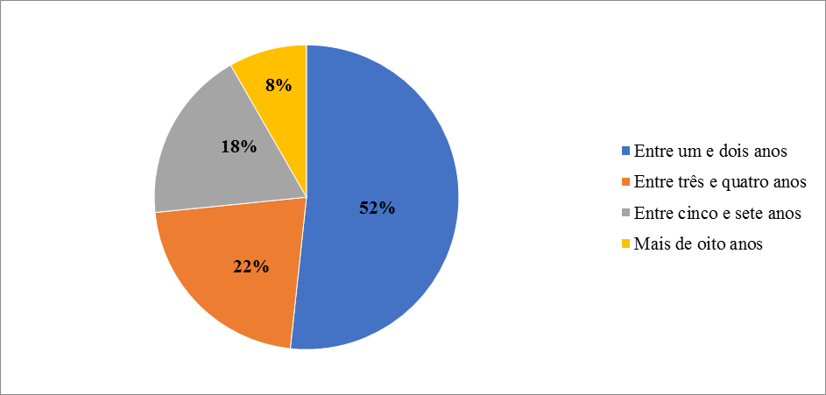
Figura 1. Tempo de utilização de Jogos de Empresas
Fonte: Elaborado pelos autores.

Uma segunda classificação para identificar o perfil dos respondentes refere-se à experiência dos mesmos com o método educacional pesquisado. Dos 67 respondentes, 36 se consideram intermediários (boa experiência e bom domínio dos recursos do simulador), 11 se consideram avançados (experiente, bom domínio do simulador e dinâmicas especiais), 11 se consideram aprendiz (em capacitação) e 9 se consideram expert (experiente, bom domínio do simulador, dinâmicas especiais e edições no roteiro).
Uma terceira classificação considerada para caracterização dos respondentes refere-se ao campo em que eles atuam como professores mediadores de jogos de empresas. O número de respostas não soma 67, já que cada respondente podia indicar mais de um campo em que aplica os jogos de empresas. Sendo assim, verificou-se que aproximadamente 70% responderam que atuam em disciplinas regulares na graduação e 25% atuam em disciplinas regulares na pós-graduação.
O último fator considerado para caracterização dos respondentes refere-se aos cursos em que o mesmo atua como professor/mediador de jogos de empresas. Assim como em relação ao campo em que eles atuam, os respondentes podiam indicar mais de um curso em que aplica os jogos de empresa, fazendo com que assim o número de respostas ultrapasse 67. Como é possível visualizar na Figura 2.

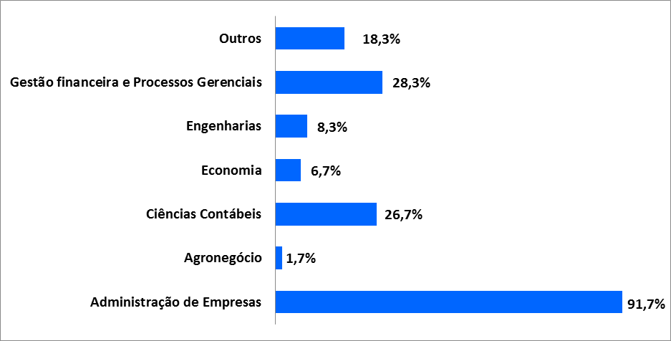
Figura 2. Cursos atuantes
Fonte: Elaborado pelos autores.

4.2. Avaliação da Metodologia dos Jogos de Empresas

Identificam-se nas respostas obtidas no questionário alguns pontos a serem destacados nesta seção, como por exemplo, a percepção dos respondentes perante o destaque e a importância da utilização dos jogos de empresas como metodologia de ensino/aprendizagem em relação aos métodos tradicionais de ensino em sala de aula. Dos 67 respondentes, 62 responderam que consideram a utilização dos jogos de empresas um método de ensino/aprendizagem superior aos métodos tradicionais de ensino, ou seja, 92,5% concordam que esta metodologia é superior aos métodos tradicionais, sendo que 52,2% atribuíram o grau máximo de importância.
É importante destacar que, conforme análise, 97% dos professores respondentes apontam que o ambiente simulado contribui substancialmente para a habilidade coletiva de aprender e que cerca de 98,5% dos respondentes concordam que os jogos de empresas aproximam os alunos da realidade referente à administração de uma empresa real, sendo que, 58,2% atribuíram o grau máximo de importância.
Através da utilização de jogos de empresas, os professores que responderam o questionário destacaram que é possível avaliar algumas capacidades dos participantes como a habilidade de planejamento e cumprimento de atividades propostas. Outro ponto analisado, diz respeito à recomendação de jogos de empresas como disciplina regular no ensino de graduação nas áreas de gestão de negócios, 100% dos respondentes afirmam que concordam com essa indagação.
Dentre as questões levantadas, levou-se em consideração a competição entre as esquipes que participam dos jogos de empresas. Entre os professores respondentes, cerca de 95% afirmam que estabelecer um ambiente de competição entre as equipes estimula o aprendizado e que esta competição das equipes é saudável para o aprendizado dos mesmos. O rankeamento das equipes nos jogos de empresas é dito como o principal estimulador de competição entre as equipes participantes.

Identifica-se nas respostas obtidas que os professores que atuam há mais tempo com o simulador e que se consideram nível intermediário ou avançado, ou seja, que possuem boa experiência e bom domínio dos recursos do simulador, não concordam que a posição da equipe no ranking de um jogo de empresa serve de indicativo do aprendizado do aluno, já os professores que atuam há menos tempo com o simulador consideram a posição da equipe no ranking como um indicativo de aprendizado do aluno.

4.3. Avaliação Individual dos Alunos

De acordo com as respostas do questionário aplicado, identifica-se que aproximadamente 94% dos respondentes utilizam recursos complementares para avaliação individual, como por exemplo, a aplicação de provas ou questionários. Sendo a percepção do aluno em relação ao seu próprio aprendizado um fator considerado na sua avaliação, dos 67 respondentes, 55 deles consideram a percepção do aluno em relação ao seu próprio aprendizado na hora de avaliar o mesmo.
Identifica-se que os professores que não consideram a percepção dos alunos em relação ao seu próprio aprendizado na hora de avalia-los em sua maioria atuam a mais de três anos com o simulador e se consideram nível avançado, ou seja, que são experientes e possuem um bom domínio do simulador.

4.4. Avaliação das Equipes

Conforme análise realizada, os professores respondentes consideram que as equipes conhecem claramente os critérios estabelecidos para avaliação de suas equipes ao longo dos períodos simulados. Cerca de 75% dos respondentes reportaram que as equipes apresentam um relatório escrito no final da simulação, demonizado relatório da administração, como parte de sua avaliação, sendo que o ranking pelo desempenho da equipe também contribui para a nota final do aluno.
A avaliação dos professores respondentes, conforme análise do questionário aplicado considera como os alunos organizam as atividades e realizam as tarefas em equipe, sendo levada em consideração também, a evolução das equipes em relação às boas práticas de gestão. Cerca de 90% dos respondentes, afirmam que a avaliação das equipes considera os erros recorrentes no processo de planejamento e tomada de decisão quando se observa o comprometimento do resultado da empresa simulada.
Como é possível observar na Figura 3, quando questionados se as equipes realizam apresentação oral referente aos resultados alcançados no final da simulação (assembleia geral) como parte da avaliação, as respostas foram bem diversificadas. Porém verificou-se que cerca de 70% utilizam deste método como critério de avaliação dos alunos.

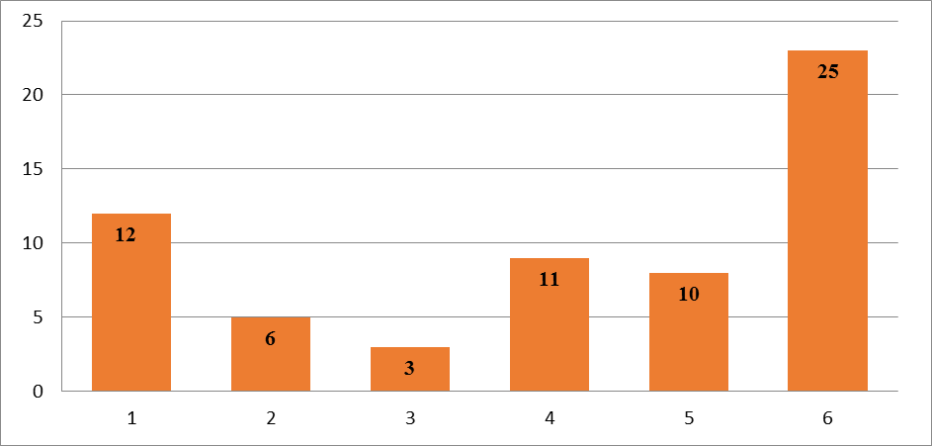
Figura 3. Apresentação oral como parte da avaliação.
Fonte: Elaborado pelos autores.

A pesquisa evidenciou que a utilização de jogos de empresas, segundo a visão dos respondentes, é uma ótima ferramenta educacional e a sua utilização influencia positivamente no aprendizado dos alunos. Dentre os resultados obtidos, evidenciou-se que os professores utilizam diversos critérios distintos para avaliação dos alunos, principalmente critérios voltados para utilização das ferramentas disponíveis nos próprios simuladores.

5. CONSIDERAÇÕES FINAIS

Este estudo teve como objetivo identificar os critérios utilizados nas disciplinas ministradas com base em jogos de empresas, pelos professores de instituições de ensino superior do Brasil, para avaliação dos alunos. Para esse desígnio, foi aplicado um estudo de caso, para verificar e identificar a visão dos professores perante os jogos de empresas e as dinâmicas que os mesmos utilizam.
Ao decorrer deste artigo, identifica-se a preocupação do autor em inserir o tema dentro do processo de ensino e aprendizagem. A prática de ensino surge no instante em que o professor e os alunos entram numa sala de aula. O ensinar necessita de técnicas, pelas quais o professor procura comunicar sua mensagem aos alunos, sendo assim, o ensinar e o aprender se integram na utilização da técnica mais adequada para o grupo de alunos em questão. A arte de ensinar consiste em o educador saber escolher a técnica e os recursos mais adequados ao seu público, e para tanto, deveria utilizar-se de todos os meios materiais, humanos e tecnológicos possíveis para atingir os seus objetivos.
Através da pesquisa realizada identifica-se que os professores utilizam como critérios para avaliação dos alunos recursos complementares como questionários ou provas, a percepção do aluno em relação ao seu próprio aprendizado, um relatório escrito denominado relatório da administração, o ranking pelo desempenho da equipe, os erros cometidos recorrentemente no processo de planejamento e tomada de decisão, como os alunos organizam as atividades e realizam as tarefas em equipe, a evolução das equipes em relação às

boas práticas de gestão e uma apresentação oral referente aos resultados alcançados no final da simulação.
Percebe-se nos dados analisados, que os professores respondentes consideram a utilização de jogos de empresas como um excelente método educacional e a utilização destes jogos influenciam positivamente no aprendizado dos alunos. Com base nos dados analisados, é possível identificar também que os professores, mesmo demonstrando satisfação com a utilização de jogos de empresas como método de ensino/aprendizagem, utilizam-se de outros métodos tradicionais para avaliação dos alunos.
Com base nos dados analisados, percebe-se que a utilização de jogos de empresas vem sendo uma importante ferramenta educacional, segundo a visão dos professores respondentes, pois os mesmos são capazes de estimular o aprendizado das equipes através do ambiente competitivo, estimulam habilidades de planejamento e cumprimento de atividades propostas e aproximam os alunos da realidade referente à administração de uma empresa.

REFERÊNCIAS

Barreto, L. P. (1988). Educação para o empreendedorismo. Salvador: Escola de
Administração de Empresas da Universidade Católica de Salvador.

Bowen, D.D. (1987). A Theory of Experimental Learning. In: Simulation & Games.

Carvalho, I. M. (1987). O Processo Didático. Rio de Janeiro: Editora da Fundação Getulio Vargas.

Degen, R. J. (1989). O empreendedor: fundamentos da iniciativa empresarial. São Paulo: McGraw-Hill.

Dolabela, F. (1999) Oficina do Empreendedor. São Paulo: Cultura Editores Associados.

Fórum de Educação Empreendedora. (2005), São Paulo: CRA/SP, Disponível em: http://www.crasp.com.br/grupos_de_excelencia/palestras/Geral_IES.htm.

Gil, A.C. (2010). Como elaborar projetos de pesquisa. (5a ed.). São Paulo: Atlas.

Goldschmidt, P. C. (1977). Simulação e jogo de empresas. Revista de Administração de Empresas.

Goosen, K. Guidelines for the future development of business games. In: Annual Conference Of The Association for Business Simulation and Experimental Learning, 2, 1975. Austin. Anais… ABSEL, 1975.

Gramigna, M. R. M. Jogos de empresas. São Paulo: Makron Books, 1993.

Knabben, B. C. & Ferrari, R.A. (1991). Simulação estratégica no processo de ensino/aprendizagem – os jogos de empresa. Florianópolis: UDESC/ESAG.

Marion, J. C.; Garcia, & Cordeiro, M. (2003). A discussão sobre a metodologia de ensino aplicável à contabilidade. Portal da Classe Contábil.

Martinelli, D. P. (1987) A Utilização dos Jogos de Empresas no ensino da Administração. FEA-USP, Dissertação de Mestrado. Universidade de São Paulo, São Paulo, 262 p.

Masetto, M. T. (2012). Competência pedagógica do professor universitário. 2 ed. São Paulo: Summus.

Mendes, J. B. (2000). A utilização de jogos de empresa no ensino da contabilidade – uma experiência no curso de ciências contábeis da Universidade Federal de Uberlândia. In: Congresso Brasileiro de Contabilidade, 16, 2000. Anais... Goiânia.

Nazário, P. (2000). Papel do transporte na estratégia logística. In: FLEURY, Paulo Fernando et al. Logística empresarial: a perspectiva brasileira. São Paulo: Atlas.

Olivier, M. & Rosas, A. R. (2004). Jogos de empresas na graduação e no mestrado. In: Seminários de Adminsitração, 7, 2004. São Paulo. Anais... São Paulo: USP.

Paixão, R. B.; Bruni, A. L. & Carvalho JR., C. V. O. (2007). Jogos de empresas na academia:
aspectos conceituais e metodológicos de uma amostragem de publicações brasileiras entre 1998 e 2006. In: Seminário de Administração, 10., 2007. São Paulo. Anais... São Paulo: USP.

Richardson, R. J. (1999). Pesquisa social: métodos e técnicas. 3. ed. São Paulo: Atlas.

Santos, T. M. (1988). Noções de Prática de Ensino. São Paulo: Companhia Editora Nacional.

Sauaia, A. C. A. (1997). Jogos de empresas: aprendizagem com satisfação. Revista de Administração da USP.

Sauaia, A. C. A. (2006). Conhecimento versus desempenho das organizações: um estudo empírico com jogos de empresas. REAd-Revista Eletrônica de Administração, v. 12, n. 1.

Tanabe, M. (1977). Jogos de Empresas. Dissertação (Mestrado) – Faculdade de Economia, Administração e Contabilidade – FEA, Universidade de São Paulo-USP, São Paulo.

